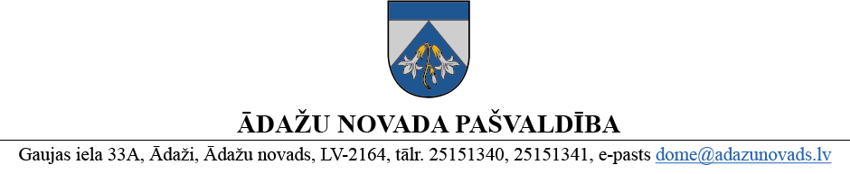

PROJEKTS uz 22.05.2025.
Vēlamais izskatīšanas laiks: domē 29.05.2025.
Sagatavotājs un ziņotājs: G.Porietis

APSTIPRINĀTI
ar Ādažu novada pašvaldības domes
2025. gada 29. maija lēmumu
(protokols Nr. ___ § ___)

NOTEIKUMI
Ādažos, Ādažu novadā

2025. gada 29. maijā Nr. «DOKREGNUMURS»

Grozījumi Ādažu novada pašvaldības domes 22.03.2023. noteikumos Nr. 10 “Iepirkumu organizēšanas kārtība Ādažu novada pašvaldībā”
Izdoti saskaņā ar Pašvaldību likuma
50. panta pirmo daļu
Izdarīt šādus grozījumus Ādažu novada pašvaldības domes 22.03.2023. noteikumos Nr.10 “Iepirkumu organizēšanas kārtība Ādažu novada pašvaldībā”:
- Izteikt 20.1. apakšpunktu šādā redakcijā:
“20.1. izpilda 17.1. apakšpunkta noteikumus un sagatavo citu būtisku informāciju iepirkuma nolikumam, t.sk., tehniskā projekta izstrādes gadījumā iekļaut nosacījumu par pašvaldībai sniedzamā starpziņojuma termiņu un saturu (priekšlikumus par risinājumiem un to izmaksu provizorisko tāmi pašvaldības noteiktās līgumcenas ietvaros). Ja objektīvi nevar noteikt starpziņojuma termiņu, tad starpziņojumu iesniedz ne vēlāk kā 2 mēnešus pirms līguma termiņa beigām.”
- Izteikt 6.pielikuma 3. punktu šādā redakcijā:
“3. Kopējā līgumcena (ja iespējams noteikt) un tajā iekļaujamās izmaksas, kas saistītas ar pakalpojuma izpildi.”
- Izteikt 6.pielikuma 6. punktu šādā redakcijā:
“6. Projektēšanas, dizaina, maketēšanas, teritorijas plānošanas dokumentu izstrādes, u.tml. gadījumos – sanāksmju biežums darba grupās, kā arī starprezultātu prezentēšana. Tehniskā projekta izstrādes gadījumā iekļaut nosacījumu par pašvaldībai sniedzamā starpziņojuma termiņu un saturu (priekšlikumus par risinājumiem un to izmaksu provizorisko tāmi pašvaldības noteiktās līgumcenas ietvaros). Ja objektīvi nevar noteikt starpziņojuma termiņu, tad to iesniedz ne vēlāk kā 2 mēnešus pirms līguma termiņa beigām.”

Pašvaldības domes priekšsēdētāja K. Miķelsone

ŠIS DOKUMENTS IR ELEKTRONISKI PARAKSTĪTS AR DROŠU ELEKTRONISKO PARAKSTU UN SATUR LAIKA ZĪMOGU

Sadale: visas iestādes un s/v - @

